2018年度

四川省攀枝花市仁和区

总发乡卫生院部门决算
目录

第一部分部门概况 4
一、基本职能及主要工作 4
二、机构设置 3
第二部分 2018年度部门决算情况说明 3
一、收入支出决算总体情况说明 3
二、收入决算情况说明 3
三、支出决算情况说明 3
四、财政拨款收入支出决算总体情况说明 3
五、一般公共预算财政拨款支出决算情况说明 3
六、一般公共预算财政拨款基本支出决算情况说明 3
七、“三公”经费财政拨款支出决算情况说明 3
八、政府性基金预算支出决算情况说明 3
九、 国有资本经营预算支出决算情况说明 3
十、预算绩效情况说明 3
十一、其他重要事项的情况说明 3
第三部分 名词解释 3
第四部分附件 3
附件1 3
附件2 3
第五部分附表 3
一、收入支出决算总表 3
二、收入总表 3
三、支出总表 3
四、财政拨款收入支出决算总表 3
五、财政拨款支出决算明细表（政府经济分类科目） 3
六、一般公共预算财政拨款支出决算表 3
七、一般公共预算财政拨款支出决算明细表 3
八、一般公共预算财政拨款基本支出决算表 3
九、一般公共预算财政拨款项目支出决算表 3
十、一般公共预算财政拨款“三公”经费支出决算表 3
十一、政府性基金预算财政拨款收入支出决算表 3
十二、政府性基金预算财政拨款“三公”经费支出决算表 3
十三、国有资本经营预算支出决算表 3

第一部分 部门概况

一、基本职能及主要工作
基本职能：负责辖区内1.25万居民的基本公共卫生服务、基本医疗服务、计划生育健康指导服务和卫生监督协管等工作。
主要工作：
1、全面建立覆盖全乡居民的基本医疗卫生服务制度，加强医疗卫生服务质量、服务效率和群众满意度的评价，切实解决看病难问题;
2、建立分工明确、信息互通、资源共享、协调互动的基本公共卫生服务体系，促进全乡居民享有均等化的基本公共卫生服务工作顺利开展;
3、加强业务培训和卫生宣传教育，加大对辖区内的卫生监督协管力度;
4、继续实行国家基本药物制度和药品零差率销售，进一步解决老百姓看病贵的问题;
5、以创建攀枝花市“示范性”乡镇卫生院为契机，加强卫生院硬件设施建设，改造或新建业务用房，使卫生院业务用房布局更加合理化、人性化，安装电视等人性化服务设施;
6、大力发展祖国医学，弘扬中医传统，努力搭建中医馆，强力推进中医适宜技术在临床上的应用，尽可能满足辖区内患者的就医诉求;
7、培养一支留得住、用得上、满足群众健康需求、技术过硬的基础医疗卫生人才队伍。

二、机构设置
（一）部门决算单位构成
仁和区总发乡卫生院2018年度部门决算编报的单位共1个。无下属二级单位。其中：行政单位0个，事业单位1个，其他单位0个。
（二）部门人员和车辆的编制及实有情况
仁和区总发乡卫生院2018年末实有在岗人员18人。其中：事业编制13人，临聘人员 5人。
离退休人员5人。其中：离休0人，退休5人。
实有车辆2辆。其中救护车一辆，越野车一辆。

第二部分 2018年度部门决算情况说明

- 收入支出决算总体情况说明

2018年总发乡卫生院本年收入合计304.37万元, 2018年总发乡卫生院本年支出合计270.91万元.

二、收入决算情况说明

2018年总发乡卫生院本年收入合计304.37万元，其中：一般公共预算财政拨款收入230.89万元，占75.86 %；事业收入71.72万元，占23.56%；其他收入1.76万元，占0.58%。
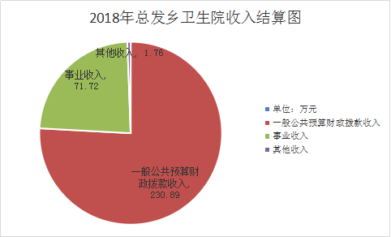

三、支出决算情况说明
2018年总发乡卫生院本年支出合计270.91万元，其中：社会保障和就业支出14.76万元，占5.45%；医疗卫生支出237.57万元，占87.69%；住房保障支出18.59万元，占6.86%；年末结余分配24.36万元，年末结转和结余26.54万元。

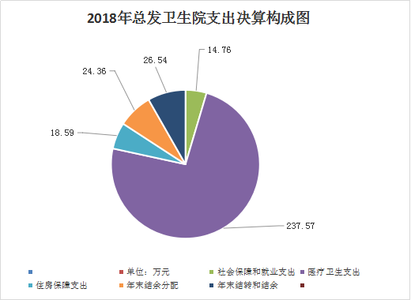
四、财政拨款收入支出决算总体情况说明
2018年度财政拨款收入总计230.89元、支出总计221.79万元。与2017年相比，财政拨款收入总计增加12.64万元,增长5.79%,支出总计增加11.78万元，减少5.61%。
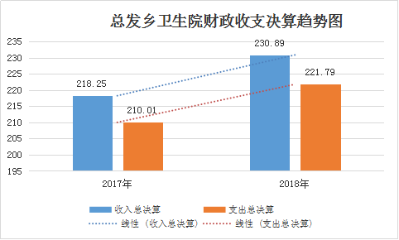

五、一般公共预算财政拨款支出决算情况说明
（一）一般公共预算财政拨款支出决算总体情况
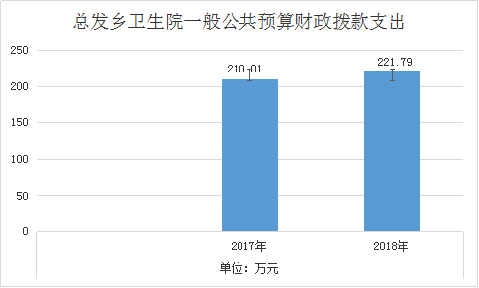
2018年度一般公共预算财政拨款支出221.79万元，占本年支出合计的81.87%。与2017年相比，一般公共预算财政拨款增加11.79万元，减少5.61%。

（二）一般公共预算财政拨款支出决算结构情况
2018年一般公共预算财政拨款支出221.79万元，主要用于以下方面:公共卫生支出53.29万元，占33.85%；社会保障和就业支出14.76万元，占5.39%；医疗卫生支出135.15万元，占54.5%；住房保障支出18.59万元，占6.26%。

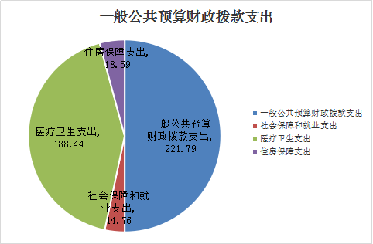

（三）一般公共预算财政拨款支出决算具体情况
1、社会保障和就业（208）:2018年决算数为14.76万元，完成预算100%。
2.医疗卫生与计划生育（210）:2018年决算数为237.57万元，完成预算100%。其中：(21003）2018年决算支出为175.01万元，(21004)2018年决算支出数:53.29万元，(21007）2018年决算支出数为:1.08万元，(21011）2017年决算支出数为:8.01万元。
3.住房公积金(22102）2018年决算数为:18.59万；
六、一般公共预算财政拨款基本支出决算情况说明
2018年度一般公共预算财政拨款基本支出148.69万元，其中：
人员经费148.69万元，主要包括：基本工资、津贴补贴、奖金、伙食补助费、绩效工资、机关事业单位基本养老保险缴费、职业年金缴费、其他社会保障缴费、其他工资福利支出、离休费、退休费、抚恤金、生活补助、医疗费、奖励金、住房公积金、提租补贴、购房补贴、其他对个人和家庭的补助支出等。
公用经费0万元，主要包括：办公费、印刷费、咨询费、手续费、水费、电费、邮电费、取暖费、物业管理费、差旅费、因公出国（境）费用、维修（护）费、租赁费、会议费、培训费、公务接待费、劳务费、委托业务费、工会经费、福利费、公务用车运行维护费、其他交通费、税金及附加费用、其他商品和服务支出、办公设备购置、专用设备购置、信息网络及软件购置更新、其他资本性支出等。
七、“三公”经费财政拨款支出决算情况说明

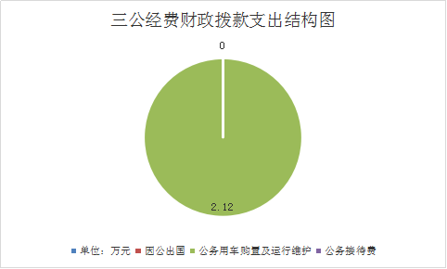
（一）因公出国（境）经费
2018年因公出国（境）费0万元,较2017年决算数持平。
2018年因公出国（境）团组0次，出国（境）0人。主要原因近年无因公出国.
（二）公务接待费
2018年公务接待费0.08万元,2017年无公务接待费。
（三）公务用车购置及运行维护费
2018年公务用车购置及运行维护费2.12万元,较2017年决算数下降0.39万元，主要原因是严格控制公务车运行维护等。
至2018年12月底，单位共有公务用车2辆，其中：越野车1辆,救护车1辆。
八、政府性基金预算财政拨款支出决算情况
总发乡卫生院2018年使用政府性基金预算财政拨款支出0万元。
- 国有资本经营预算支出决算情况说明
2018年国有资本经营预算拨款支出0万元。
十、预算绩效情况说明
总发乡卫生院2018年无预算绩效管理工作开展情况。

十一、其他重要事项的情况说明

（一）机关运行经费支出情况
2018年，总发乡卫生院无机关运行经费支出。

（二）政府采购支出情况
2018年，总发乡卫生院政府采购支出总额0万元。

（三）国有资产占有使用情况
截至2018年12月31日，总发乡卫生院共有车辆2辆，其中：越野车1辆、救护车1辆，主要用于总发乡卫生院基本医疗和基本公共卫生工作等。

第三部分 名词解释
1.财政拨款收入：指单位从同级财政部门取得的财政预算资金。
2.事业收入：指事业单位开展专业业务活动及辅助活动取得的收入。如:医疗服务收入，治疗收入，检查费收入等。
3.经营收入：指事业单位在专业业务活动及其辅助活动之外开展非独立核算经营活动取得的收入。如…（二级预算单位经营收入情况）等。
4.其他收入：指单位取得的除上述收入以外的各项收入。主要是盘盈收入等。
5.用事业基金弥补收支差额：指事业单位在当年的财政拨款收入、事业收入、经营收入、其他收入不足以安排当年支出的情况下，使用以前年度积累的事业基金（事业单位当年收支相抵后按国家规定提取、用于弥补以后年度收支差额的基金）弥补本年度收支缺口的资金。
6.年初结转和结余：指以前年度尚未完成、结转到本年按有关规定继续使用的资金。
7.结余分配：指事业单位按照事业单位会计制度的规定从非财政补助结余中分配的事业基金和职工福利基金等。
8、年末结转和结余：指单位按有关规定结转到下年或以后年度继续使用的资金。
9.社会保障和就业支出：（208）社会保障和就业支出（05）行政事业单位离退休（05）机关事业单位基本养老保险缴费支出：指按照规定比例为职工缴纳的事业单位养老保险。
10.医疗卫生与计划生育支出：（210）医疗卫生与计划生育支出（03）基层医疗卫生机构（99）其他医疗卫生机构支出是指其他用于基层医疗机构的支出；（210）医疗卫生与计划生育支出（04）公共卫生（08）基本公共卫生指基层医疗机构的公共卫生服务支出；（210）医疗卫生与计划生育支出（04）公共卫生（09）重大公共卫生专项，指重大疾病预防控制等重大公共卫生服务项目支出。（210）医疗卫生与计划生育支出（11）行政事业单位医疗（02）事业单位医疗，反映财政部门集中安排的事业单位医疗保险缴费（210）医疗卫生与计划生育支出（11）行政事业单位医疗（03）公务员医疗补助，反映财政部门集中安排的公务员医疗补助经费
11.住房保障支出：（221）住房保障支出（02）行住房改革支出（01）住房公积金支出：指行政事业单位按照人力资源和社会保障部、财政部规定的基本工资和津贴补贴以及规定比例为职工缴纳的住房公积金
12.基本支出：指为保障机构正常运转、完成日常工作任务而发生的人员支出和公用支出。
13.项目支出：指在基本支出之外为完成特定行政任务和事业发展目标所发生的支出。
14.经营支出：指事业单位在专业业务活动及其辅助活动之外开展非独立核算经营活动发生的支出。
15.“三公”经费：指部门用财政拨款安排的因公出国（境）费、公务用车购置及运行费和公务接待费。其中，因公出国（境）费反映单位公务出国（境）的国际旅费、国外城市间交通费、住宿费、伙食费、培训费、公杂费等支出；公务用车购置及运行费反映单位公务用车车辆购置支出（含车辆购置税）及租用费、燃料费、维修费、过路过桥费、保险费等支出；公务接待费反映单位按规定开支的各类公务接待（含外宾接待）支出。

（名词解释部分请根据各部门实际列支情况罗列，并根据本部门职责职能增减名词解释内容。）

第四部分 附件

附件1

攀枝花市仁和区总发乡卫生院

2018年部门整体支出绩效评价报告

- 部门（单位）概况
（一）机构组成:
我院内设内科、儿科、妇科、外科、中医科、公共卫生科、检验科、药剂科、财务科及医保办公室等科室。我院现有公务用车1辆和救护车1辆。
（二）机构职能:1、全面建立覆盖全乡居民的基本医疗卫生服务制度，加强医疗卫生服务质量、服务效率和群众满意度的评价，切实解决看病难问题;
2、建立分工明确、信息互通、资源共享、协调互动的基本公共卫生服务体系，促进全乡居民享有均等化的基本公共卫生服务工作顺利开展;
3、加强业务培训和卫生宣传教育，加大对辖区内的卫生监督协管力度;
4、继续实行国家基本药物制度和药品零差率销售，进一步解决老百姓看病贵的问题;
5、以创建攀枝花市“示范性”乡镇卫生院为契机，加强卫生院硬件设施建设，改造或新建业务用房，使卫生院业务用房布局更加合理化、人性化，安装电视等人性化服务设施;
6、大力发展祖国医学，弘扬中医传统，努力搭建中医馆，强力推进中医适宜技术在临床上的应用，尽可能满足辖区内患者的就医诉求;
7、培养一支留得住、用得上、满足群众健康需求、技术过硬的基础医疗卫生人才队伍。
（三）人员概况:仁和区总发乡卫生院2018年末实有在岗人员18人。其中：事业编制13人，临聘人员 5人。
离退休人员5人。其中：离休0人，退休5人。
实有车辆2辆。其中救护车一辆，越野车一辆。

二、部门财政资金收支情况
（一）部门财政资金收入情况。

2018年总发乡卫生院本年收入合计304.37万元，其中：一般公共预算财政拨款收入230.89万元，占75.86 %；事业收入71.72万元，占23.56%；其他收入1.76万元，占0.58%。
（二）部门财政资金支出情况。
2018年总发乡卫生院本年支出合计270.91万元，其中：社会保障和就业支出14.76万元，占5.45%；医疗卫生支出237.57万元，占87.69%；住房保障支出18.59万元，占6.86%；年末结余分配24.36万元，年末结转和结余26.54万元。

三、部门整体预算绩效管理情况（根据适用指标体系进行调整）
（一）部门预算管理。
根据《攀枝花市仁和区财政局<关于编制区本级2018年部门预算及2018-2020年部门中期财政规划的通知>》（攀仁财〔2017〕228号）精神，依照“统筹兼顾、厉行节约、保障重点、注重绩效”的原则，结合仁和区卫生和计划生育局2018年重点工作需要和目标任务，规范编制部门预算，切实提高预算编制质量。一方面做好基本支出预算编制，确保人员经费和日常公用经费编制准确。另一方面认真梳理、筛选、汇总仁和区卫生和计划生育局各部门2018年重点工作及项目经费需求，进行项目预算预算编制。对于每一个项目要求承办部门提供相关依据和经费预算明细，完善相关资金申报手续。待2018年预算控制数下达后，我们对预算责任、指标等进行细化分解，明确绩效目标。三是做好绩效目标管理工作。从时间要求、质量、规模等方面加强目标绩效管理，绩效目标指向明确，符合国家政策法规和卫生和计划生育职能要求，从数量、质量、成本、时效、效益等方面细化量化绩效目标，确保在一定期限内如期实现。四是完善预算编制后续工作。预算编制完成后，按照区财政局规定的时间节点送审，确保预算编制质量，杜绝工作疏漏。并将预算编制结果报送局务会。
（二）专项预算管理。
据《攀枝花市仁和区财政局<关于批复2018年部门预算的通知>》（攀仁财〔2018〕2号）精神，进行预算执行。2018年收入支出预算391.87万元，其中基本支出预算302.41万元，项目支出预算89.46万元。按照经费管理制度，加强预算执行管理，及时跟进各项目资金使用情况。完善项目资金使用审批手续，坚持先审批，后使用，确保专项资金专款专用。
（三）结果应用情况。
对于2018年预算项目，经过认真自评，自评得分90分。并将2017年决算编制及2018年预算编制在区政府公众信息网在规定时间内进行公开。做到基础数据真实、准确、完整。
四、评价结论及建议
（一）评价结论。
通过绩效评价，2018年度部门预算具有明确的用途和目标，制定了详细的执行计划，资金到位及时并严格按照财政有关规定使用。预算决策、管理、执行等日益规范，能较好地满足工作需要，取得了良好社会效益。
- 存在问题。
一是由于工作安排的原因，存在部门预算执行进度不均衡，项目资金使用“前松后紧”现象;二是受评价指标所限，部分项目效果无法量化，评价结果参差不齐。
- 改进建议。
加大对财政资金支出绩效评价工作的培训力度，进一步提高参评人员的业务素质，切实提升资金支出绩效评价工作水平。

第五部分 附表

一、收入支出决算总表

二、收入总表

三、支出总表

四、财政拨款收入支出决算总表

五、财政拨款支出决算明细表（政府经济分类科目）

六、一般公共预算财政拨款支出决算表

七、一般公共预算财政拨款支出决算明细表

八、一般公共预算财政拨款基本支出决算表

九、一般公共预算财政拨款项目支出决算表

十、一般公共预算财政拨款“三公”经费支出决算表

十一、政府性基金预算财政拨款收入支出决算表

十二、政府性基金预算财政拨款“三公”经费支出决算表

十三、国有资本经营预算支出决算表

